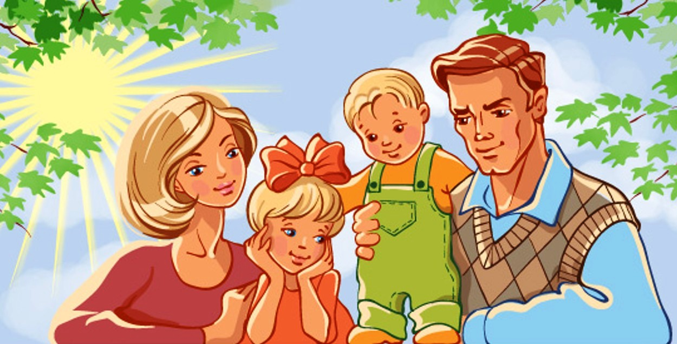

*«Познакомьте ребенка*

*с родным городом»*

«Красота родного края… - это источник любви к Родине. Понимание и чувствование величия, могущества Родины приходят у человека постепенно...  Пусть ребёнок чувствует красоту и восторгается ею, пусть в его сердце и памяти навсегда сохраняется образы, в которых воплощается Родина».

*В. А. Сухомлинский*

Красной нитью всего дошкольного возраста в разделе нравственного воспитания программы «Детство» проходит задача необходимости воспитания у детей любви к Родине.

Главными помощниками ДОУ в этом благородном деле являетесь, прежде всего, Вы - ***родители.***

Целенаправленное ознакомление ребенка с родным городом нужно рассматривать как составную часть формирования у него патриотизма. Ведь чувство Родины малыша связывается с местом, где он родился и живет. Задача родителей - углубить это чувство, помочь растущему человеку открывать Родину в том, что ему близко и дорого - в ближайшем окружении. Это улица и сквер, где малыш бывает постоянно, двор, где играет с ребятишками, детский сад, который для него является вторым домом... Все это, пока ребенок мал, воспринимается им как неотъемлемая часть его жизненно необходимой среды, без которой он не мыслит свое "я". Расширить круг представлений о родном городе, дать о нем некоторые доступные для ребенка исторические сведения, показав все то, что свято чтут люди, - значит раздвинуть горизонты познаваемого, заронив в детское сердце искорку любви к Родине.

**Гуляя с дошкольником, каждый раз находите объект для наблюдения.**

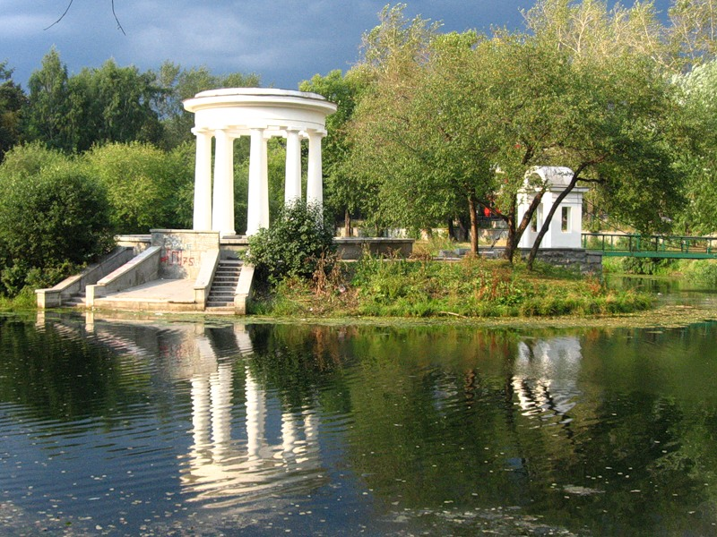

Вот ребенок видит свою улицу утром, когда идет в детсад. Это улица деловая, размеренно спешащая, с группками людей на троллейбусных и автобусных остановках. Одна сторона улицы озарена солнцем, другая в тени. Вечерняя улица совсем иная: дома кажутся выше, небо на фоне ярких фонарей - бездонно темным, витрины магазинов - особенно нарядными... Ребенок видит зимнюю улицу, когда выпал первый снег, и весеннюю с искрящейся капелью, с лужицами-зеркалами, отражающими солнечных зайчиков, летнюю улицу, озаренную светом, и осеннюю - с серыми дождями. А сколько радости возникает у дошкольника при виде предпраздничной улицы, украшенной флагами, транспарантами, гирляндами цветов и огней! Все это впечатления, помогающие ему знакомиться с улицей в разных ракурсах, открывая новое в привычном, обыденном восприятии.

Так ребенок с помощью близких всматривается в то, что его окружает, видит трудовую и праздничную жизнь родного города.

Ребенок дошкольного возраста способен усвоить название своей улицы и той, на которой находится его детский сад.

**Привлекайте внимание ребенка к объектам, которые расположены на ближайших улицах:**

школа, кинотеатр, библиотека, почта, аптека, универмаг, парикмахерская.Расскажите об их названиях, подчеркните, что все это создано для удобства людей.Диапазон объектов, с которыми знакомят старших дошкольников, расширяется - это близлежащая улица, район в целом и его достопримечательности.

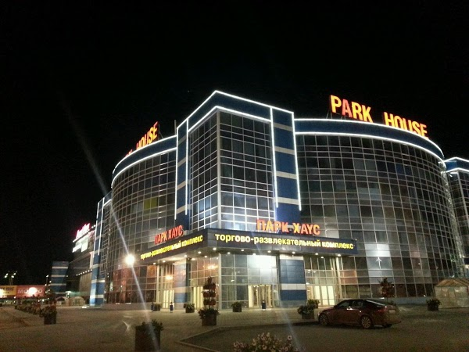

**Объясните ребенку, в честь кого назвали улицу, почему район, в котором он живет носит название Кировский и т. п. Знакомьте ребенка с памятными местами родного города.**

В этом, Вам родители принадлежит особая роль, ведь Вы имеете больше возможности, чем детский сад, чтобы поехать с ребенком на экскурсию в любую, даже отдаленную часть города.

**С помощью взрослого дошкольник постепенно усваивает следующее:**  
- у каждого человека есть родной дом и город или село, где он родился и живет.

- когда говорят «екатеринбуржец» или «москвич», «курянин» или «воронежец» и т.д. - это указывает на принадлежность человека к тому городу, где он живет.

Каждый человек любит родной город и гордится им. Родной город... В каком бы городе вы не жили - это всегда самый близкий вашему сердцу край. Каждый город славен своей историей, традициями, памятниками, местами, связанными с прошлым, героизмом людей в годы Великой Отечественной войны, лучшими людьми Родины.

**При ознакомлении ребенка с родным городом необходимо опираться на имеющийся у него опыт, а также учитывать психологические особенности дошкольника.**

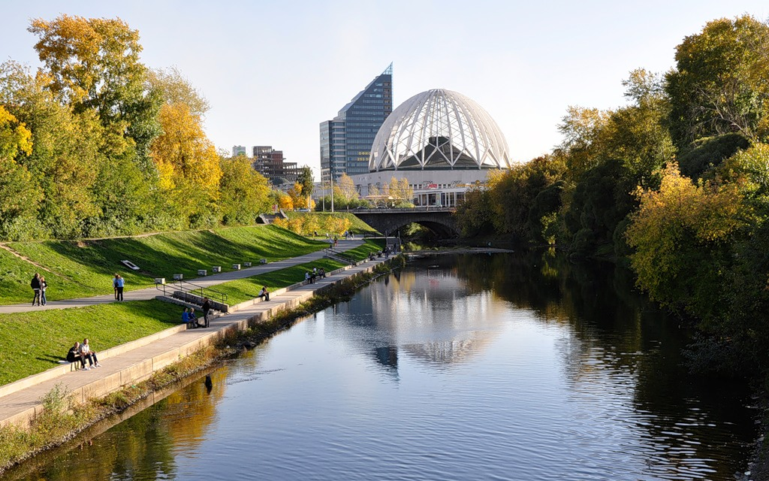

Так, например, нельзя не принимать во внимание эмоциональность восприятия ими окружающего, образность и конкретность мышления, впечатлительность. Вот почему знакомство с родным городом должно осуществляться на самом главном, ярком, запоминающемся.

Великолепна панорама города на фоне гор и хлебных полей, железнодорожный вокзал, автовокзал и аэропорт, с кипучей трудовой жизнью, здание нового университета, грандиозных памятников, монументальных скульптур - все это зримые страницы трудовой и боевой славы города.

**Старшему дошкольнику полезно рассказать:**

Екатеринбург славится тружениками. Екатеринбург - центр культурной и научной жизни области: здесь сосредоточено много кинотеатров, спортивных сооружений, различных учебных заведений, институтов, музеев, домов культуры. (опишите их, свозите детей на экскурсию)

**Применяйте различные средства и методы для ознакомления детей с родным городом:**

* наблюдения, изменения в облике города, улиц;
* рассказ, объяснение взрослого в сочетании с показом и непосредственными наблюдениями ребенка;
* чтение детской и художественной литературы о родном городе и событиях, связанных с ним;
* рассматривание картин, иллюстраций, просмотр диафильмов;
* коллекционирование наборов открыток. Наборы с видами городов помогут дошкольникам познакомиться не только со своим городом, но и с другими;
* разучивание стихотворений и песен, слушание музыкальных произведений о родном городе создадут у ребенка эмоциональное настроение;
* привлекайте ребенка к посильному общественно-полезному труду в ближайшем для него окружении в благоустройстве двора, улицы, территории детского сада. Ребенок более бережно относится к тому, что сделано его руками.

Весь комплекс воздействия должен быть направлен на то, чтобы вызвать у дошкольника чувство восхищения родным городом, воспитать у него любовь и привязанность к тем местам, где родился и живет.

***Личный пример – неотъемлемое условие в воспитании патриотизма и любви к родному городу!***

